电力电子综合设计任务书
- 题目：基于单片机的开关电源设计与制作
- 设计并制作如图1所示的直流开关电源。
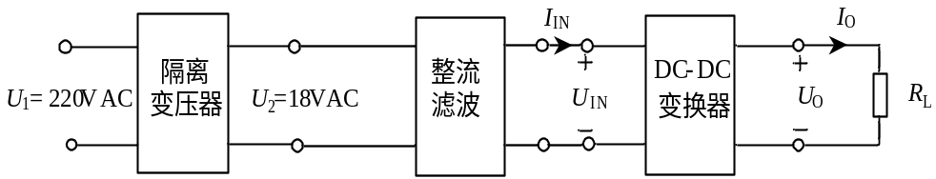
图1 直流开关电源框图
2）设计基本要求
（1）输出电压U_{O}：35-40VDC（按36VDC额定电压设计）。
（2）最大输出电流I_{Omax}：2A（实验室提供100Ω滑动变阻器）。
（3）具有电路保护功能（通过AD模块采样软件保护）。
- 设计加分要求
（1）I_{O}从0变到1A时，输出电压U_{O} 波动不超过±10%。
（2）电源效率≥80%（U₂=18VAC,U_{O}=36VDC, I_{O}=1A）。
- 基本要求
- 采用单片机进行开环PWM升压控制。
2）根据题目要求进行方案论证，理论分析与计算，可重新或修改参考设计。
3）用Matlab等软件进行主电路原理仿真（参考：电气22级电力电子综合设计Matlab参考仿真模型word版）。
4）原理图及PCB采用立创EDA软件进行设计，然后申请免费打板，PCB上至少需丝印“武汉纺织大学+电气1220x班+“本人姓名”。
5）电源电路焊接、调试，并达到参数要求。
6）撰写设计报告。
3. 设计成果
1）主电路原理仿真图1份，设计原理图与PCB图各1份。
2）设计报告1份。设计报告正文中应包括系统总体框图、主电路原理仿真图及结果、电路原理图与PCB图、主要的测试结果、自我小结。
3）PCB打板样机1台。
4. 评分参考
1)完成样机制作(60分)。 其中(1)PCB及焊接质量(10分)，(2) 样机整流部分功能完成度(15分)，(3)样机BOOST主电路部分功能完成度(15分)，(4)达到样机设计基本要求（20分，I_{O}从0变到1A时，输出电压U_{O} 波动不超过±10%。可获满分）。
2)完成设计报告(20分)。 其中(1)设计报告完成质量(5分)，(2) 用Matlab等软件进行仿真(5分)，(3) 用立创EDA画原理图、PCB图(10分)。
3)完成设计答辩(20分)。其中(1) 团队合作(10分)，(2) 答辩情况(10分)。
5. 加分 (在4.得分基础上酌情加分，总分100分为上限)
- 对参考设计进行改进，并取得效果（10分）。
- 采用单片机闭环实现可调直流开关电源（直接优秀）。

